СОСТАВ И КРАТКОЕ ОПИСАНИЕ ГРАДИРНИ

Палуба вентилятора
Обшивка
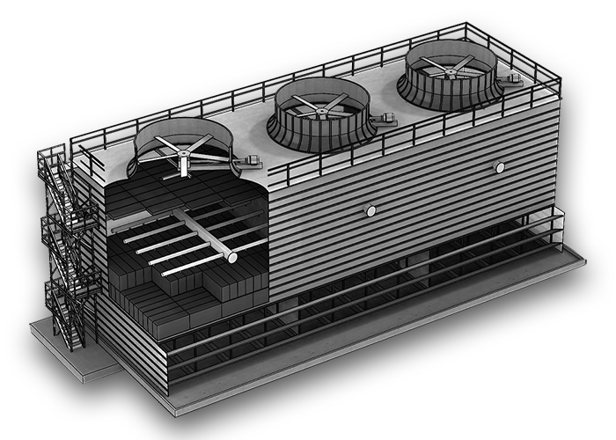
Механический узел
Диффузор

Каплеуловитель

Водораспределительная система (ВРС)

Ороситель

Лестница обслуживания
Воздухозаборное окно
Резервуар для сбора воды

Каркас градирни

Вентиляторные градирни называют секционными, так как состоят из отдельных сборных элементов, которые представляют собой автономные секции. Отдельно взятые секции монтируются в единую систему и встраиваются в водооборотный цикл. Типовые секции градирен СТП Инжиниринг изготавливаются из усиленного стеклопластика (FRP), комплектуются оросителем Т-20, вентилятором с лопастями из алюминия, редуктором марки Dissan, стеклопластиковым валом и асинхронным трехфазным электродвигателем GAMAK 1500 об./мин мощностью до 315 кВт. Такая компоновка градирни является самой доступной по цене, поэтому пользуется наибольшим спросом. Типовые решения представлены в таблице ниже. Все градирни, которые не представлены в таблице разрабатываются в соответствие с ГОСТ по индивидуальным проектам после согласования основных технических характеристик с Заказчиком. Также наша компания занимается реализацией проектов по замене градирен СК-400 и СК-1200. Более подробно познакомиться с компанией и продукцией, а также посмотреть основные комплектующие можно на нашем сайте ctp-gradirni.ru.
Обозначение градирни* | Площадь секции (м2) | Ширина (м) | Длина (м) | Количество осей  (для каркаса из FRP) | Расстояние между  осями (м) | Max расход воды на  секцию (м3/ч) | Max расход воздуха (м3/с) | Max высота воздухозаборного окна (м) | Ду входного коллектора (мм) | Ду вторичных труб (мм)** | Диаметр вентилятора  ft / мм |  | Max частота вращения вентилятора (об./мин) | Высота диффузора (м)
хCхх25 | 25 | 5 | 5 | 3 | 1,66 | 375 | 82,5 | 1,80 | 300 | 2x100 | 12 | 3658 | 313 | 1,30
хCхх29 | 29 | 5,4 | 5,4 | 3 | 1,80 | 437 | 87,48 | 1,80 | 300 | 2x100 | 12 | 3658 | 313 | 1,30
хCхх36 | 36 | 6 | 6 | 3 | 2,00 | 540 | 108 | 1,80 | 300 | 2x100 | 14 | 4267 | 268 | 1,30
хCхх48 | 48 | 8 | 6 | 4 x 3 | 2,00 | 720 | 144 | 1,80 | 400 | 2x100 | 14 | 4267 | 268 | 1,30
хCхх64 | 64 | 8 | 8 | 4 | 2,00 | 960 | 192 | 2,40 | 400 | 2x100 | 18 | 5486 | 209 | 1,80
хCхх80 | 80 | 10 | 8 | 5 x 4 | 2,00 | 1200 | 240 | 2,40 | 500 | 2x100 | 18 | 5486 | 209 | 1,80
хCхх100 | 100 | 10 | 10 | 5 x 5 | 2,00 | 1500 | 300 | 3,00 | 500 | 2x100 | 20 | 6096 | 188 | 1,80
хCхх120 | 120 | 12 | 10 | 6 x 5 | 2,00 | 1800 | 360 | 3,00 | 600 | 2x100 | 22 | 6706 | 170 | 1,80
хCхх144 | 144 | 12 | 12 | 6 x 6 | 2,00 | 2160 | 432 | 3,60 | 600 | 2x100 | 24 | 7315 | 156 | 1,80
хCхх168 | 168 | 14 | 12 | 7 x 6 | 2,00 | 2520 | 504 | 3,60 | 600 | 2x100 | 26 | 7925 | 144 | 2,44
хCхх196 | 196 | 14 | 14 | 7 x 7 | 2,00 | 2940 | 588 | 4,20 | 2х500 | 2x150 | 26 | 7925 | 144 | 2,44
хCхх192 | 192 | 12 | 16 | 8 x 6 | 2,00 | 2880 | 576 | 4,80 | 2х500 | 2x150 | 26 | 7925 | 144 | 2,44
хCхх256 | 256 | 16 | 16 | 8 x 8 | 2,00 | 3840 | 768 | 4,80 | 2х600 | 2x150 | 28 | 8534 | 133 | 2,44
* - Х в обозначении градирни выбирается в зависимости от используемых материалов в несущем каркасе, количества секций градирни, типа оросителя и т.п. В данной таблице все данные представлены для секций с каркасом из усиленного стеклопластика (FRP).
** - вторичные трубы располагаются перпендикулярно оси главного коллектора между осями градирни.

Широкое применение в градирне комплектующих из стеклопластика, позволяет увеличить срок их коррозионного износа более чем в два раза, увеличить межремонтный интервал, сократить эксплуатационные расходы на обслуживание и, соответственно, получить экономию.

Вентиляторная градирня разработана для регионов с расчетной температурой воздуха не ниже - 55оС, расчетным давлением ветра до 1.2 кПа, нормативной снеговой нагрузкой 5.5 кПа и сейсмической активностью региона до 8 баллов по шкале MSK-64.
Секционные градирни способны удовлетворить возросшие требования потребителей к охлаждающим системам. Применение комплектующих из новых материалов и использование современных технологий позволило повысить гибкость при их эксплуатации и добиться высоких эксплуатационных показателей, поэтому в настоящее время они получили повсеместное применение в различных отраслях отечественной промышленности.
Для стабилизации процесса охлаждения воды, снижения энергопотребления и обеспечения безопасности при эксплуатации градирен наша компания использует систему управления, построенную на элементной базе DELTA Electronics.

ОПРОСНЫЙ ЛИСТ

для подбора градирни
Организация* |  | Представитель
Адрес |  | Телефон*
Город* |  | Факс
Объект |  | Е-mail*
 |  | Дата заполнения

ДАННЫЕ ДЛЯ РАСЧЕТА

№ п/п | Параметр | Ед. изм. | Летний режим | Зимний режим | Примечание
1 | Расход воды общий* | м3/ч
2 | Кол-во секций | шт
3 | Температура воды на входе в градирню* | °C
4 | Температура воды на выходе из градирни* | °C
5 | Расчётная температура воздуха по мокрому термометру* | °C
6 | Город/Место установки*
7 | Предпочитаемый тип градирни*
8 | Требуемый уровень шума на расстоянии 15 м | дБА
9 | Гидравлическое сопротивление системы | м  в.ст.
10 | Габариты ДхШ* | м*м
11 | Планируемая высота размещения градирни относительно потребителей охлаждённой воды | м
12 | Масса, *  - сухая градирня  - рабочий вес | кг
13 | Режим работы
14 | Тип подключения трубопроводов
15 | Особые требования

*- поля, обязательные для заполнения

Общие требования к конструкту градирни

№ п/п | Параметр | Единицы измерения | Примечание
1 | Тип градирни
2 | Наличие поддона (бассейна)
3 | Ограничения по массе  оборудования  (с учетом заполнения до  перелива)
4 | Требования к реагентной  обработке воды
5 | Требования к системе  автоматизации градирен
6 | Компоновка градирни

Вентиляторный агрегат

№ п/п | Параметр | Единицы измерения | Примечание
1 | Расположение вентиляторов  градирни
2 | Тип вентиляторов
3 | Количество вентиляторов на одну градирню
4 | Привод вентиляторов
5 | Класс защиты электродвигателя
6 | Диаметр рабочего колеса

Корпус

№ п/п | Параметр | Единицы измерения | Примечание
1 | Материал каркаса градирни
2 | Материал обшивки градирни
3 | Тип крепежных соединений
4 | Материал крепежных соединений
5 | Наличие встроенного поддона для воды
6 | Материал поддона
7 | Ламели на воздухозаборных  окнах
8 | Материал ламелей
9 | Наличие сервисных люков, не менее
10 | Способ герметизации

Водораспределительная система

№ п/п | Параметр | Единицы измерения | Примечание
1 | Тип водораспределительной  системы
2 | Материал водораспределительной системы
3 | Материал форсунок
4 | Минимальное рабочее давление для нормальной работы форсунок
5 | Крепление форсунок
6 | Тип оросителя
7 | Материал оросителя
8 | Тип каплеуловителя
9 | Материал каплеуловителя

Система подпитки и реагентной обработки градирен

№ п/п | Параметр | Единицы измерения | Примечание
1 | Назначение системы
2 | Примерный комплект поставки

Химический состав охлаждаемой воды

№ п/п | Наименование | Единицы измерения | Значение
1 | рН
2 | Жесткость
3 | Щелочность
4 | Кальций
5 | Магний
6 | Натрий
7 | Сульфаты
8 | Хлориды
9 | Нитраты
10 | Электропроводность
11 | Общие взвешенные твердые  частицы

Химический состав подпиточной воды

№ п/п | Наименование | Единицы измерения | Значение
1 | рН
2 | Жесткость
3 | Щелочность
4 | Кальций
5 | Магний
6 | Натрий
7 | Сульфаты
8 | Хлориды
9 | Нитраты
10 | Электропроводность
11 | Общие взвешенные твердые  частицы

*Примечание: Указанных параметров следует придерживаться. Но поставщик может
предложить свое исполнение.

Подпись лица, ответственного за исходные данные: | _____________________________  подпись | _____________________________  Расшифровка подписи

